Investigación Operativa: Práctica
Grupo 02
Parte 2

Autores:
- Haodi Lin Sun
- Equipo 02

Ejercicio 3:
Enunciado:
Una empresa es capaz de fabricar tres tipos de prendas: faldas, blusas y pantalones. La fabricación de cada prenda requiere de una maquinaria especializada. La máquina puede ser alquilada con los siguientes costes asociados: 200, 150 y 120 euros al mes para las faldas, blusas y pantalones, respectivamente.
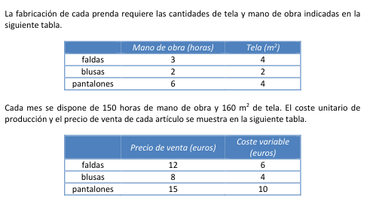

Objetivo: Formular el problema que permita maximizar el beneficio de la fábrica y obtenga su solución óptima.

Resolución:
Según el problema, se afirma que se trata de un problema de programación lineal mixta. Tendremos variables binarias que indiquen si la máquina será alquilada para fabricar un producto en concreto, y variables enteras que indiquen la

1º Declaración de variables:
x_{i} = Cantidad de productos i fabricados, tal que i ∈ {f, b, p}
y_{i} = {1 si se va a utilizar la máquina para fabricar el producto i,
0 en otro caso}, tal que i ∈ {f, b, p}
(f = falda, b = blusa, p = pantalones)

2º Declaración de la función objetivo:
Según la segunda tabla, el beneficio unitario de cada producto se contempla mediante la diferencia del precio de venta y el coste. Para cada producto tendremos el siguiente beneficio unitario:
Faldas 12 – 6 = 6 €
Blusas 8 – 4 = 4 €
Pantalones 15 – 10 = 5 €

Si se va a emplear la máquina para los siguientes productos, tendremos en cuenta los costes asociados al mes (representados con la variable ‘y’)
Y la función objetivo es:
Max z = 6x_{f} + 4x_{b} + 5x_{p} -200y_{f} - 150y_{b} – 120y_{p}
3º Declaración de las restricciones:
s.a.
3x_{f} + 2x_{b} + 6x_{p} ≤ 150 (Restricción para manos de obra)
4x_{f} + 2x_{b} + 4x_{p} ≤ 160 (Restricción para tela utilizada)

Si no nos hace falta producir un producto, x_{i} sería 0, y no sería necesario utilizar la máquina, por lo que y_{i} también sería 0.
Para faldas: Si 3x_{f} ≤ 150 y 4x_{f} ≤ 160, tendremos x_{f} ≤ 50 y x_{f} ≤ 40
Tomamos la restricción más restrictiva:
x_{f} ≤ 40y_{f}
Si y_{f} es 1, esa restricción se tiene que cumplir, siendo requerido el uso de la máquina, y en otro caso, no se producirá de ese producto.

Haremos lo mismo para los demás productos:

Para blusas: Si 2x_{b} ≤ 150 y 2x_{b} ≤ 160, tendremos x_{b} ≤ 75 y x_{b} ≤ 80
Tomamos la restricción más restrictiva:
x_{b} ≤ 75y_{b}

Para pantalones: Si 6x_{p} ≤ 150 y 4x_{p} ≤ 160, tendremos x_{p} ≤ 25 y x_{p} ≤ 40
Tomamos la restricción más restrictiva:
x_{p} ≤ 25y_{p}

xi ≥ 0, siendo entera porque no existe productos parciales
yi ∈ {0, 1}

4º Resumen de interpretación:
x_{i} = Cantidad de productos i fabricados, tal que i ∈ {f, b, p}
y_{i} = {1 si se va a utilizar la máquina para fabricar el producto i,
0 en otro caso}, tal que i ∈ {f, b, p}
(f = falda, b = blusa, p = pantalones)

Función objetivo: Max z = 6x_{f} + 4x_{b} + 5x_{p} -200y_{f} - 150y_{b} – 120y_{p}
Restricciones:
s.a.
3x_{f} + 2x_{b} + 6x_{p} ≤ 150
4x_{f} + 2x_{b} + 4x_{p} ≤ 160
x_{f} ≤ 40y_{f}
x_{b} ≤ 75y_{b}
x_{p} ≤ 25y_{p}
xi ≥ 0, entera
yi ∈ {0, 1}
i ∈ {f, b, p}

5º Resolución del ejercicio mediante método de ramificación y acotación:
Primero se resuelve como un problema de programación lineal continua, y después se evalúan .

- Calculamos las soluciones óptimas para las variables x, que tienen que ser enteras, utilizando las siguientes restricciones:
3x_{f} + 2x_{b} + 6x_{p} ≤ 150
4x_{f} + 2x_{b} + 4x_{p} ≤ 160
xi ≥ 0, entera
y tomamos la función objetivo:

- Utilizamos la calculadora: https://www.plandemejora.com/calculadora-metodo-simplex-online/
- Muestra de la interpretación:
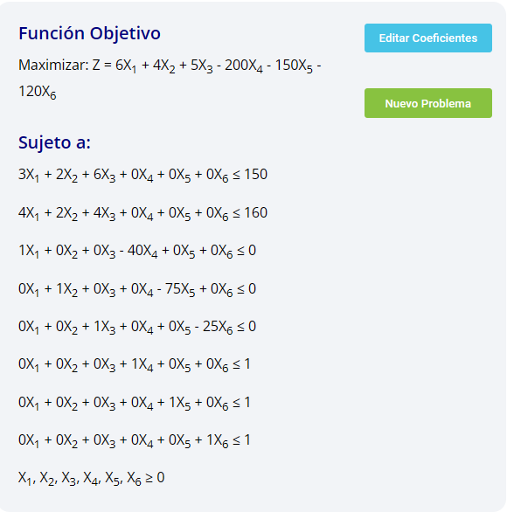
Las tres últimas restricciones se añaden para cumplir con la restricción binaria para las variables ‘y’
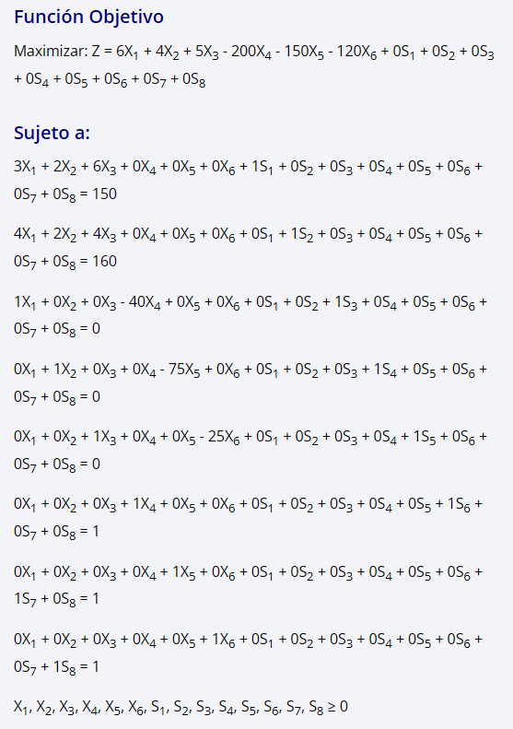

- Representación de resultados:
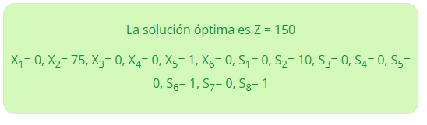

Siendo las variables x_{i} enteras y las variables y_{i} cumpliendo con ser 0 o 1, llegamos a la solución óptima, y no tenemos que acotar ni ramificar.

- Comprobación de restricciones:
  - 3 * 0 + 2 * 75 + 6 * 0 ≤ 150 ✅
  - 4 * 0 + 2 * 75 + 4 * 0 ≤ 160 150 ≤ 160 ✅
  - 0 ≤ 40 * 0 ✅
  - 75 ≤ 75 * 1 ✅
  - 0 ≤ 25 * 0 ✅

- Comprobación de función objetivo:
Max z = 6 * 0 + 4 * 75 + 5 * 0 -200 * 0 - 150 * 1 – 120 * 0 = 300 – 150 = 150 ✅

- Interpretación de los resultados
Según la resolución mediante el algoritmo de ramificación y acotación, y las soluciones óptimas obtenidas, deducimos que lo ideal es aumentar al máximo la producción en blusas, y poner a 0 el resto de producciones.

Ejercicio 4:
Enunciado:
La oficina de admisiones de una universidad está procesando solicitudes de estudiantes de nuevo ingreso para el próximo curso académico. Las solicitudes son de tres categorías: de la comunidad autónoma, de otra comunidad y de otro país.
Las proporciones hombres-mujeres para las solicitudes de la comunidad autónoma y de otras comunidades son 1:1 y 3:2, respectivamente. En el caso de estudiantes de otro país, la proporción correspondientes es de 8:1.
La nota obtenida en el examen de ingreso de la universidad es un factor importante para aceptar a nuevos estudiantes. Las estadísticas recopiladas por la universidad indican que la nota promedio de los estudiantes de la comunidad, de otros estados y del extranjero son 7.5, 6 y 6.5, respectivamente.
El comité de admisión ha establecido las siguientes metas deseables para la nueva promoción de alumnos:
(Aquí se destacan los objetivos a tener en cuenta para las restricciones y función objetivo)
1. la próxima promoción es de por lo menos 1200 estudiantes.
2. La calificación promedio de los estudiantes de nuevo ingreso es de 6.75.
3. Los estudiantes internacionales constituyen por lo menos el 10% de la nueva promoción.
4. La proporción de hombres con respecto a las mujeres es de al menos 1:1.
5. Los estudiantes de otras comunidades suponen al menos el 20% de la nueva promoción.

Objetivo: Formular el problema como modelo de programación por metas, y obtener la solución óptima. Las dos primeras metas tienen más prioridad que el resto, y la primera es el doble de importante que la segunda.

Resolución:
Nos piden resolver el problema mediante programación por metas. Rellenaremos la función objetivo mediante los datos y las restricciones.
- Declaración de variables
x_{i} = Número de estudiantes de categoría i, tal que i ∈ {ca, oc, op}
(ca = comunidad autónoma, oc = otra comunidad, op = otro país)

- Declaración de las restricciones.
Las variables ‘d’ pueden ser márgenes que están por debajo de la región deseada (d_{i}⁻) y los que están por encima (d_{i}⁺) (i puede tomar cualquier número natural)

x_{ca} + x_{oc} + x_{op} + d₁⁻ - d₁⁺ = 1200

7.5x_{ca} + 6 x_{oc} + 6.5x_{op} + d₂⁻ - d₂⁺ = 6.75(x_{ca} + x_{oc} + x_{op})

x_{op} + d₃⁻ - d₃⁺ = 0.1(x_{ca} + x_{oc} + x_{op})

1*x_{ca} /1 + 3*x_{oc} /2 + 8*x_{op} /1 + d₄⁻ - d₄⁺ = 1/1(x_{ca} + x_{oc} + x_{op})

x_{oc} + d₅⁻ - d₅⁺ = 0.2(x_{ca} + x_{oc} + x_{op})

x_{i} , d_{i} ≥ 0

- Función objetivo: Calculada mediante las restricciones

Min z = P₁(d₁⁺ ) + P₂(d₂⁻ + d₂⁺) + P₃(d₃⁻) + P₄(d₄⁻) + P₅(d₅⁻)

- Sabiendo que la primera meta es el doble de importante que la segunda, y las dos metas son más importantes que el resto de las metas.

- Min z = P₁(2 d₁⁺ + d₂⁻ + d₂⁺) + P₂(d₃⁻ + d₄⁻ + d₅⁻)
- Calcular la solución óptima, paso a paso

Vamos a volver a utilizar la calculadora online siguiente:
https://www.plandemejora.com/calculadora-metodo-simplex-online/

Nota: El orden elegido para calcular las soluciones depende de la prioridad de cada función.

  - Calcular solución mediante la función objetivo:
En la calculadora:
d₁⁺ = x₁ , d₁⁻ = x₂, d₂⁻ = x₃ , d₂⁺ = x₄ , x_{ca} = x₅ , x_{oc} = x₆ ,
x_{op} = x₇

Problema a resolver:
Min z = 2 d₁⁺ + d₂⁻ + d₂⁺
s.a.
x_{ca} + x_{oc} + x_{op} + d₁⁻ - d₁⁺ = 1200
7.5x_{ca} + 6 x_{oc} + 6.5x_{op} + d₂⁻ - d₂⁺ = 6.75(x_{ca} + x_{oc} + x_{op})
0.75x_{ca} -0.75x_{oc} -0.25x_{op} + d₂⁻ - d₂⁺ = 0
x_{i} , d_{i} ≥ 0
Muestra de representación:
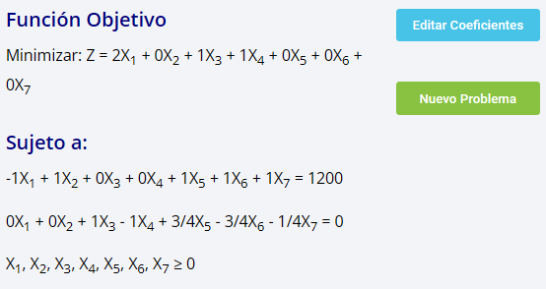

Solución primera:
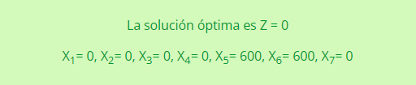
Donde el valor óptimo es x_{ca} = 600, x_{oc} = 600 y x_{op} = 0 , y el resto de desviaciones es igual a 0.
Y la función objetivo Z = 0.
Comprobamos que son correctas las soluciones con restricciones y función objetivo:
600 + 600 + 0 + 0 - 0 = 1200 ✅
0.75 * 600 -0.75*600 -0.25 * 0 + 0 - 0 = 0 ✅
x_{i} , d_{i} ≥ 0
Sí se cumplen las restricciones.
Min z = 2 *0 + 0 + 0 = 0 ✅

  - Repetir el paso anterior con la siguiente función y ponemos las restricciones correspondientes con las que tenemos previamente calculadas.

Problema a resolver: Utilizando la solución óptima del apartado anterior.
Min w = d₃⁻ + d₄⁻ + d₅⁻

s.a.
x_{op} + d₃⁻ - d₃⁺ = 0.1(x_{ca} + x_{oc} + x_{op})
x_{ca} + 3*x_{oc} /2 + 8*x_{op} + d₄⁻ - d₄⁺ = (x_{ca} + x_{oc} + x_{op})
x_{oc} + d₅⁻ - d₅⁺ = 0.2(x_{ca} + x_{oc} + x_{op})

0.9 x_{op} – 0.1x_{ca} – 0.1x_{oc} + d₃⁻ - d₃⁺ = 0
x_{oc} /2 + 7x_{op} + d₄⁻ - d₄⁺ = 0
0.8x_{oc} -0.2x_{ca} -0.2x_{op} + d₅⁻ - d₅⁺ = 0

- Sustituyendo los valores ‘x’ por la solución óptima anterior

– 0.1 * 600 – 0.1 * 600 + d₃⁻ - d₃⁺ = 0
300 + d₄⁻ - d₄⁺ = 0
0.8 * 600 -0.2 * 600 + d₅⁻ - d₅⁺ = 0

d₃⁻ - d₃⁺ = 120
d₄⁻ - d₄⁺ = -300 - d₄⁻ + d₄⁺ = 300
d₅⁻ - d₅⁺ = -360 - d₅⁻ + d₅⁺ = 360

con d_{i} ≥ 0
Estas serían las restricciones a utilizar, con la función objetivo:
Min w = d₃⁻ + d₄⁻ + d₅⁻ (sabiendo que z anterior era = 0)

Procedemos a utilizar la calculadora tal que:
x₁ = d₃⁻, x₂ = d₃⁺, x₃ = d₄⁻, x₄ = d₄⁺, x₅ = d₅⁻, x₆ = d₅⁺,

Interpretación del problema:
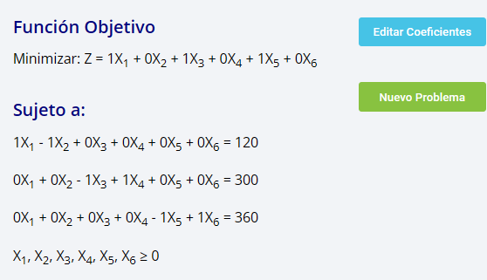

Solución:

Tal que d₃⁻ = 120, d₄⁺ = 300 y d₅⁺ = 360, y W = 120
Comprobando las restricciones:

120 - 0 = 120 ✅
0 + 300 = 300 ✅
0 + 360 = 360 ✅

Y la función objetivo:

Min W = 120 + 0 + 0 = 120

  - Por lo tanto, nuestro problema tiene la siguiente solución óptima:
x_{ca} = 600, x_{oc} = 600, x_{op} = 0, d₁⁻ = 120, d₁⁺ = 300, d₂⁻ = 120, d₂⁺ = 300, d₃⁻ = 120, d₃⁺ = 0, d₄⁻ = 0, d₄⁺ = 300, d₅⁻ = 0, d₅⁺ = 360, Z = 0 y W = 120

